黄山学院药物设计重点实验室

黄山学院药物设计重点实验室成立于2018年，依托黄山学院制药工程国家级一流专业、新安中药黄山市技术创新中心。团队现有核心成员11人。其中，教授1人，副教授4人，中级职称6人，博士占比70%以上。在药物设计、药物合成、天然药物提取分离、药物制剂等领域具有丰富的研究经验。目前主要围绕“基于结构的药物设计”、“天然药物提取分离及结构改造”、“药物及纳米制剂绿色制备”三个方向开展研究，并取得了丰硕的研究成果。团队成员作为主要参与者参加国家自然科学基金项目两项：（1）双光子吸收材料对阿尔兹海默氏症淀粉蛋白识别和抑制研究（编号：21602003）,（2）具有生物学活性的无机-有机杂化倍频材料的设计合成（编号：51672002）；参加安徽省自然科学基金一项：泊洛沙姆多功能纳米载体的设计及脑肿瘤靶向的研究(1308085QH139)；承担黄山市科技局项目：感冒清热颗粒中成药质量控制研究（编号：2016KN-08），安徽省高校协同创新项目子课题：羟丙基淀粉胶囊研究。合作伙伴主要有祁门鲜寓山农业科技有限公司、祁门蛇伤研究所和新安医学研究中心、南京同仁堂精制药业、黄山胶囊股份有限公司等。合作高校有中国科学技术大学，安徽大学等。药物设计重点实验室是黄山学院一流本科建设、人才培养，科研团队建设的重要平台，为新安中药研究和黄山生物医药大健康规划目标实现提供人才和技术支持。
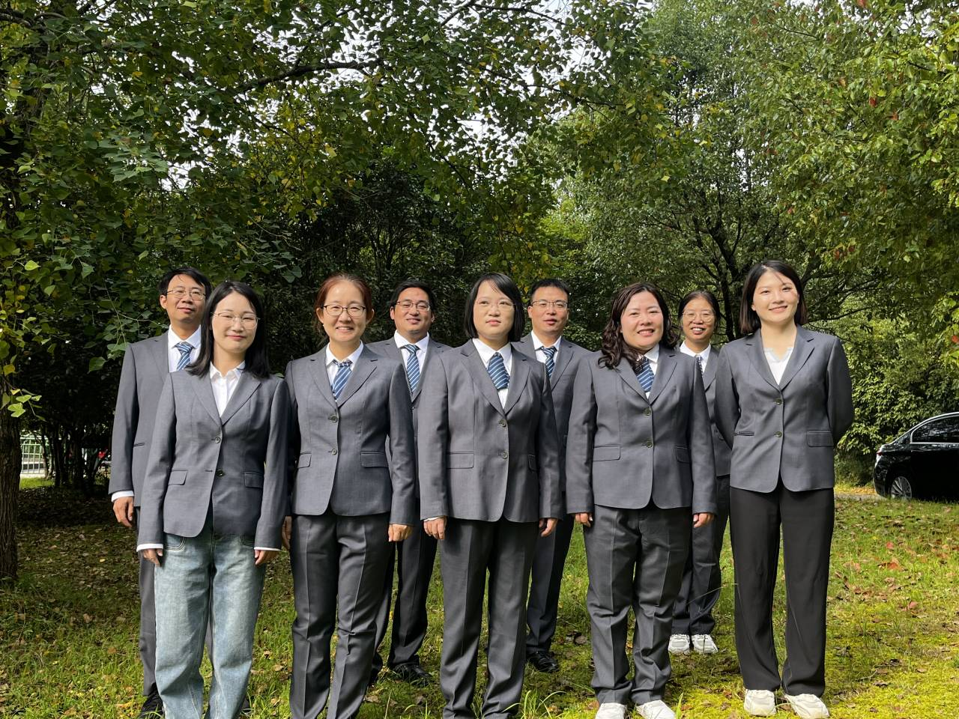
药物设计重点实验室团队成员合影

